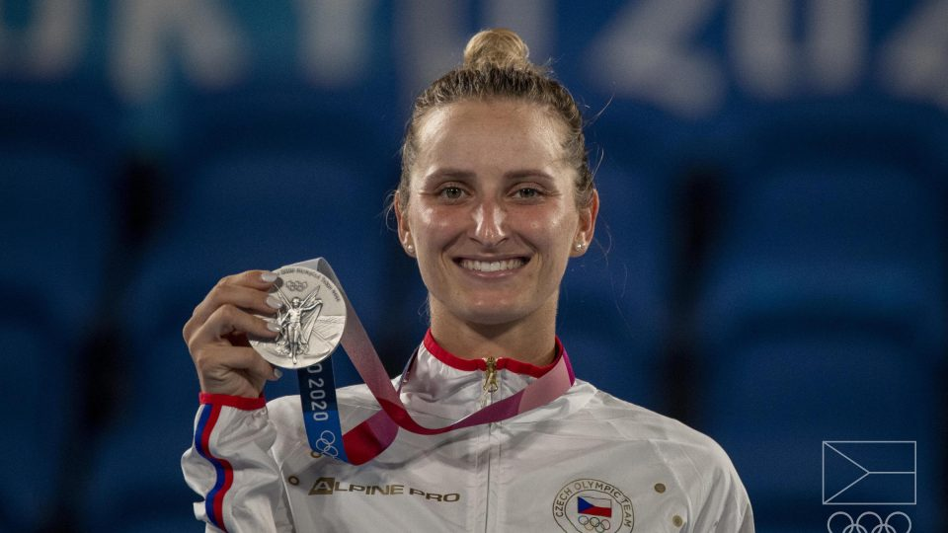
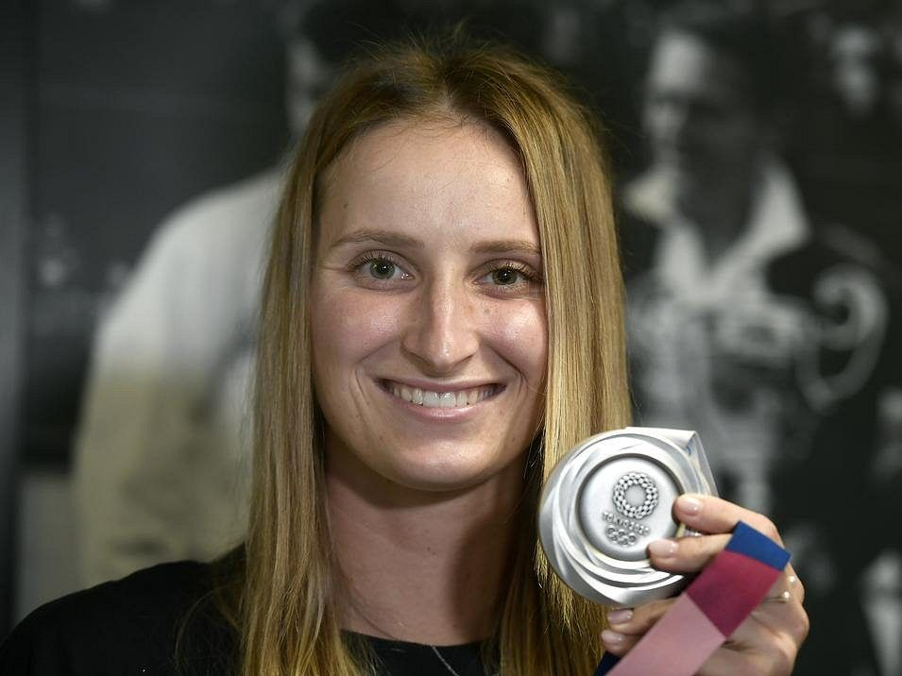
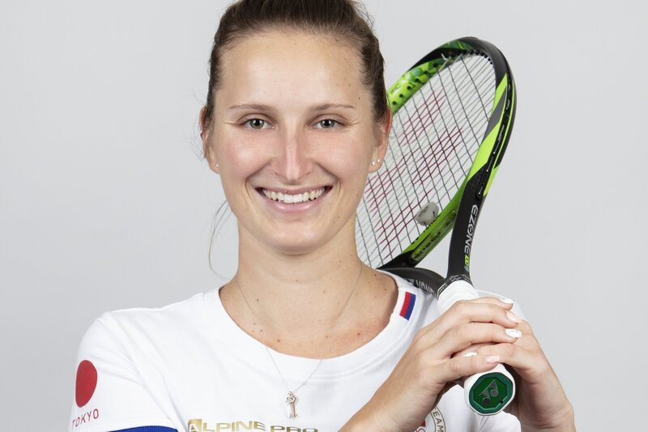
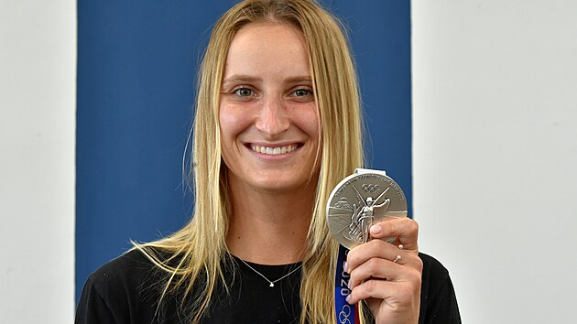

Markéta Vondroušová

- titul z Wimbledonu (2023)

- stříbro z olympiády (2021)

- finále French Open (2019)

Autor: Nikola Veselá

